# Torres de Oeste

Esta aplicación está concebida para realizar una visita al yacimiento. Esta visita está diseñada en torno a varios puntos de parada en los que se proporciona información diversa sobre la historia de Torres de Oeste. Recomendamos que el recorrido se haga siguiendo el orden de las paradas, para que el hilo narrativo sea acorde a la secuencia histórica del yacimiento.

[Mapa del yacimiento con la localización de los puntos de parada]

## Introducción

Audioguía 1

Torres de Oeste es una fortaleza de época medieval, relacionada, por un lado, con la defensa de las tierras de la diócesis de Santiago de los ataques de vikingos y sarracenos y, por otro, con funciones de control del comercio marítimo hacia el interior de Galicia.

La primera mención en la que se hace referencia a Torres de Oeste es en un documento de 1024, por medio del cual el rey Alfonso V confirma la donación de las tierras en las que se localiza la fortaleza a la diócesis compostelana.

Desde este momento, y a lo largo de los siglos siguientes, son continuas las referencias que hablan de la importancia de las Torres como defensa de las tierras del señorío compostelano. Incluso llegando a ostentar la prestigiosa denominación de “Llave y sello de Galicia”, como queda recogido en la obra medieval *Historia Compostelana:* “*pues si gentes extranjeras se apoderasen de este lugar, tendrían a su alcance invadir y devastar Galicia”.*

Después de varios siglos de abandono, a principios del siglo XX, Torres de Oeste vuelve a despertar interés y es declarada, por decreto, Monumento Histórico Artístico en junio de 1931.

#### Saber más…

Desde 1940 ha sido objeto de numerosas intervenciones arqueológicas. Entre los años 40 y 70, fueron realizados diferentes trabajos de consolidación y restauración, dirigidos por Luis Menéndez Pidal, Manuel Chamoso Lamas y Xaquín Lorenzo.

Durante la década de los 70, se retoman las excavaciones, en este caso dirigidas por Alberto Balil Illana, miembro de la Universidad de Santiago de Compostela.

En la década de los 80, se realizan prospecciones subacuáticas, dirigidas desde el Museo de Pontevedra por Antonio de la Peña Santos, así como una nueva intervención arqueológica dirigida por Juan Naveiro López, de la Universidad de Santiago de Compostela.

En el año 2011 se ha desarrollado la última intervención arqueológica hasta la fecha, dirigida por Francisco Hervés Raigoso.

## Itinerario

### Los orígenes

Audioguía 2

Aunque Torres de Oeste es una fortaleza de la Edad Media, sus orígenes se remontan más de mil años atrás.

Las excavaciones han descubierto los restos de un castro de más de 2000 años de antigüedad, cuyo recinto principal se encontraría en el lugar en el que se levantan las torres.

[Foto 1: Cimentación de una cabaña castreña]

Después de la conquista romana, se continua la ocupación del poblado, pero ya con una funcionalidad completamente distinta, convirtiéndose en un enclave romano de carácter portuario.

Se han identificado muy pocos restos de estas dos etapas, porque la mayoría fueron arrasados cuando se construyen las torres durante la Edad Media, aprovechando los materiales para las nuevas construcciones. Actualmente no se conservan restos visibles en superficie.

#### El castro

Se trataría de un castro costero, puesto que en el siglo II a. C., esta zona sería una isla. Los castros son poblados fortificados de la Edad del Hierro (ss. IX – I a. C) con sistemas de fosos y murallas, con viviendas de piedra de planta circular u ovalada y las techumbres de las cabañas de ramas o hierba seca. Eran comunidades de tipo campesino, que basaban su subsistencia en la agricultura y en la ganadería y en las que la pesca y el marisqueo jugaban también un papel muy importante.

El poblado en este caso estaría delimitado por las defensas naturales que le proporciona la propia isla y por defensas artificiales, murallas y foso.

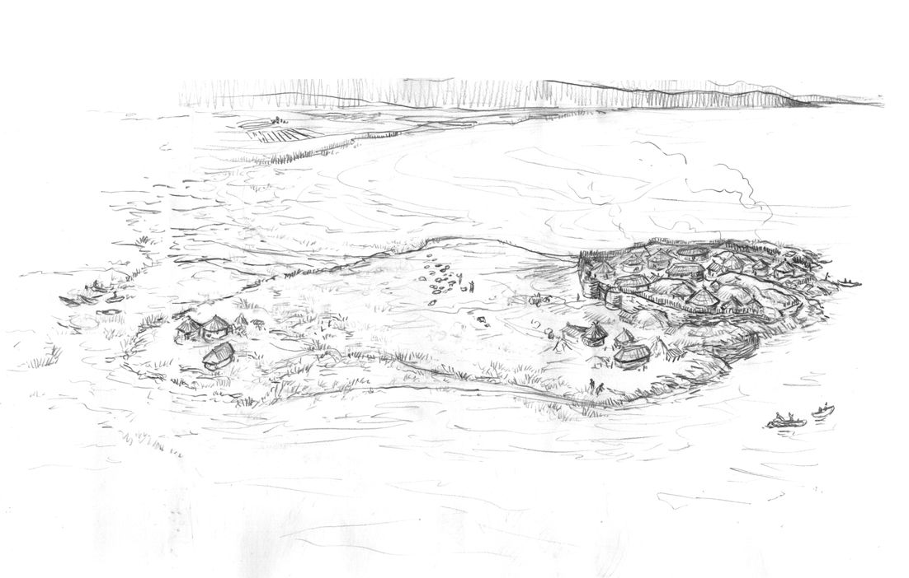

Reconstrucción del poblado durante la Edad del Hierro.

Su emplazamiento, en la orilla del río Ulla, importante vía de acceso hacia el interior de Galicia, parecen otorgarle un importante papel estratégico ya desde los momentos más antiguos. Durante las excavaciones se han recuperado cerámicas de importación, que nos dan muestras de un incipiente comercio ya desde época prerromana.

Los restos materiales recuperados en este castro nos permiten hacer una aproximación cronológica que nos remite a momentos entre el siglo II a. C - I d. C.

[Foto 1B: Molinos circulares del momento de ocupación castreño]

#### El puerto romano

Los orígenes romanos del yacimiento de Torres de Oeste, ha sido objeto de investigación a lo largo de los años. Los investigadores lo identifican como la posible ubicación en la que se habría construido la *Turris Augusti* (monumento relacionado con el culto al emperador, que se construye una vez finalizada la conquista), citada por el historiador latino del siglo I d. C. Pomponio Mela. Lamentablemente, los escasos restos conservados de época romana, no han permitido confirmar esta hipótesis.

No se trataría de un poblado de nueva fundación al estilo romano, sino que sería una adaptación del poblado castreño a las nuevas necesidades. Las construcciones ya serían más numerosas en todo el espacio de la isla y entre ellas destacarían las construcciones portuarias, con zonas de embarcadero y una posible construcción tipo torre vigía o faro en la parte más alta del promontorio rocoso (en donde se encuentran las torres actuales). El acceso por tierra a la isla se realizaría a través de un pequeño puente o pasarela de madera y piedra.

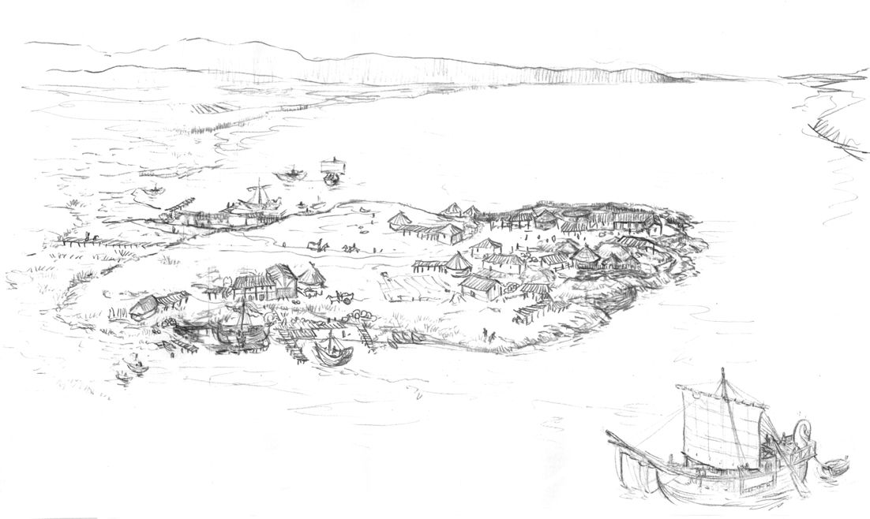

Reconstrucción de la isla en período romano.

La localización estratégica del poblado en el río Ulla lo convertirá en un importante puerto de comercio, como punto intermedio de paso y control del tráfico marítimo. Los 14 kilómetros navegables del río permitirían llegar hasta el puerto de Iria Flavia, desde donde las comunicaciones hacia el interior de Galicia son fáciles a través de la vía romana XIX.

[Mapa 1: localización de Torres de Oeste e Iria, en relación con la Vía XIX]

Los restos cerámicos de época romana documentados en las excavaciones son abundantes (ánforas, cerámicas finas - *Terra Sigillata* - y cerámicas de cocina y de mesa). Igualmente numerosos son los depósitos de materiales romanos, mayoritariamente ánforas, recuperados hundidos a lo largo del río y en las inmediaciones del poblado. Además, se han localizado los restos de un posible pecio próximo a la isla de Cortegada.

[Galería de fotos 3: fotos materiales romanos]

Los materiales recuperados, tanto en las excavaciones como en el fondo del río, nos indican que el poblado, estaría perfectamente integrado dentro de las rutas marítimas del imperio romano (aparecen materiales procedentes del sur de la Península Ibérica, de la costa levantina, de la Galia, de la península Itálica…) y que los principales productos con los que comerciaban serían el aceite y el vino.

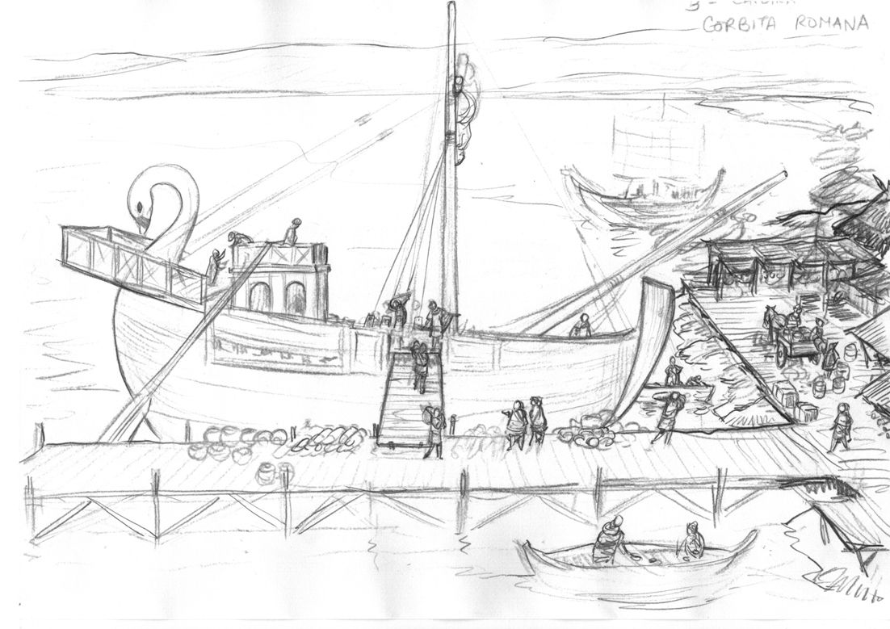

Recreación de un barco mercante - corbita - de época romana. Este tipo de barcos podía llegar a cargar hasta 400 toneladas de mercancía.

### Torres de Oeste en la Edad Media

#### Época altomedieval

Audioguía 3

En el siglo VIII se producen un par de hechos decisivos en la historia de Torres de Oeste. Por un lado, la conquista musulmana de la Península Ibérica y por otro, el inicio de las incursiones vikingas que asolan las costas gallegas. El inicio de estas continuas oleadas provoca que la corona y la iglesia se vean obligados a reforzar el enclave de Torres de Oeste.

En el siglo IX, Galicia queda integrada en el reino Astur y el territorio se organiza en torno a las sedes episcopales de Lugo e Iria Flavia. En ese momento, el rey asturiano Alfonso III ordena construir la fortaleza y la dona a la iglesia de Santiago (que se empezaba a constituir como un importante centro de culto vinculado al descubrimiento del cuerpo del Apóstol Santiago).

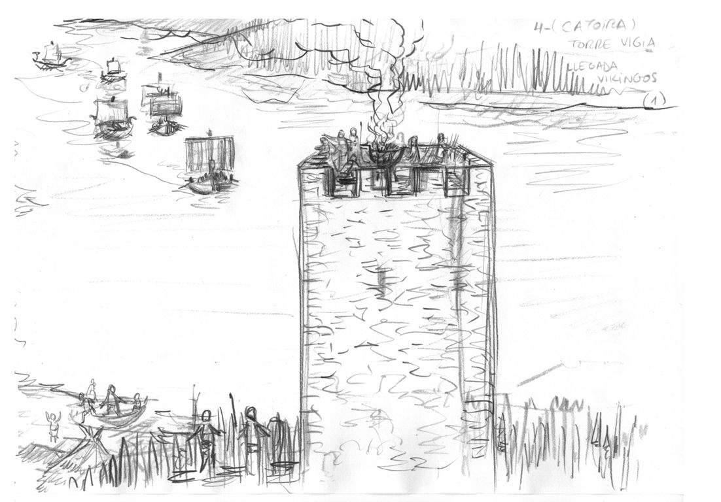

[Recreación de incursión vikinga en época altomedieval]

Esta fortificación se denominará *Castellum Honesti*, en honor a un jefe de armas que estuvo al frente de la fortaleza en tiempos del rey Alfonso III.

En un principio, la fortificación que se levanta se adapta a las defensas naturales que proporcionan los grandes afloramientos rocosos del extremo de la isla. Se trataría de una estructura defensiva más modesta, con murallas de tierra y empalizada de madera, que posiblemente integraría los restos de las defensas del antiguo asentamiento galaico-romano. El *Castelum Honesti* quedaría integrado en una red defensiva articulada en torno a la ría de Arousa, junto a las torres de A Lanzada, San Sadurniño, Calogo y Cortegada.

[Mapa 2: localización de las fortalezas del sistema defensivo]

Esta red de castillos funcionaba como un sistema de transmisión de señales para alertar en caso de atisbar barcos enemigos, que consistía en encender un fuego en la parte alta de cada fortaleza y así prevenir a la sede episcopal de Iria Flavia. Como consecuencia de una de estas incursiones se produjo el saqueo de Iria Flavia, lo que provocó el traslado de la sede episcopal a Santiago.

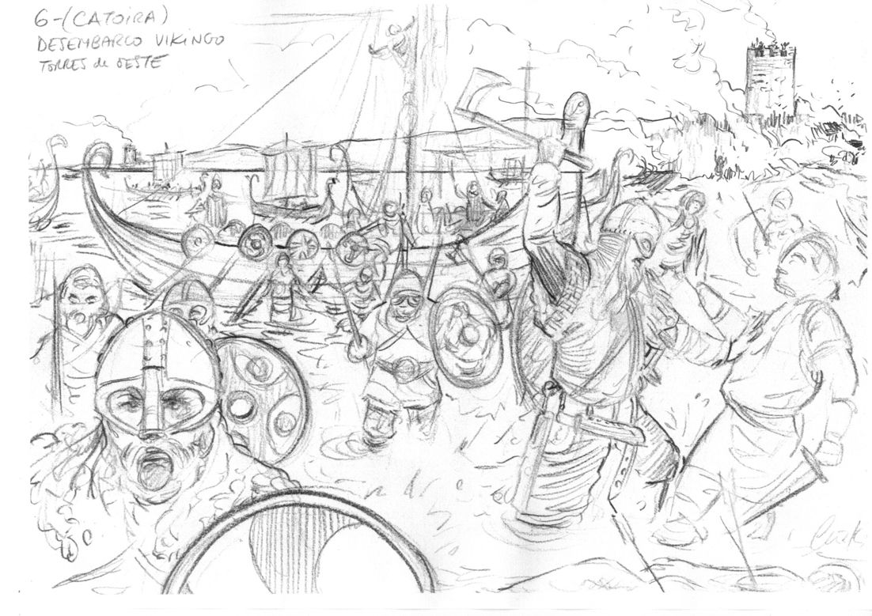

[Desembarco vikingo en Torres de Oeste]

Los vikingos, grandes dominadores del arte de la navegación, eran temidos por su ferocidad y su falta de temor. Estas expediciones suponían el saqueo de ciudades, aldeas, monasterios e iglesias. Un elemento motivador de estas incursiones en tierras gallegas era el incipiente papel que empezaba a jugar la ciudad de Santiago (a la que los normandos de referían como *Jacobsland*), como centro de peregrinaje internacional y acumulador de notables riquezas.

#### Más sobre los vikingos…

Las incursiones, protagonizadas principalmente por daneses y noruegos, generalmente estaban organizadas por jefes locales o miembros segundones de la aristocracia, que a través de estos modos de vida buscaban enriquecerse.

Usaban barcos llamados *Drakkar,* que significa dragón, porque en el mascarón de proa llevaban tallada la cabeza de este animal fantástico. Eran naves de doble proa, cuyo tamaño podía variar entre 17 y 30 m de eslora y entre 2 y 4 m de manga. Construidos en madera de roble, estaban dotados de un solo mástil en el centro, remos y amplia vela cuadrada. Eran embarcaciones ligeras, muy rápidas y de fácil maniobra, que podían llegar a alcanzar los 14 nudos. Su pequeño calado les permitía navegar por ríos y lugares poco profundos, como las rías gallegas.

[Detalle naves vikingas]

Los barcos, dependiendo del tamaño, podían tener una tripulación entre 50 y 90 hombres. Las armas que portaban los vikingos eran la espada y el hacha. Uno de los tipos de hacha que usaban era un hacha doble, hacha de leñador, que tenían que manejar con las dos manos.

#### Fortaleza entre los siglos XI-XIV

Audioguía 4

Una vez derrotadas las sucesivas oleadas vikingas, el principal problema pasan a ser los musulmanes.

La conquista de Santiago en el 997 por parte de Almanzor provocó que los sucesivos reyes y obispos de la sede episcopal (entre los que destaca Diego Gelmírez) continúen reforzando el *Castelum Honesti* durante los siglos XI-XII, hasta convertirlo en una verdadera fortaleza defensiva.

Los sucesivos trabajos de reforzamiento, consolidación y reestructuración del *Castelum Honesti*, necesarios tanto por los numerosos ataques a los que se veía sometido, como por las duras condiciones del entorno (las mareas afectaban considerablemente a las construcciones), acaban definiendo un nuevo recinto defensivo.

[Foto 2. Vista de las torres inundadas como consecuencia de las mareas.]

Este nuevo complejo consta de un doble recinto amurallado, un **recinto interior**, en donde se concentran la mayoría de las construcciones defensivas (que conforman un castillo de planta poligonal, con cinco torres de flanqueo y una torre central de homenaje), y un **recinto exterior**, definido por un amplio espacio abierto, con construcciones de carácter habitacional y de servicios, delimitado por una muralla y una torre de acceso.

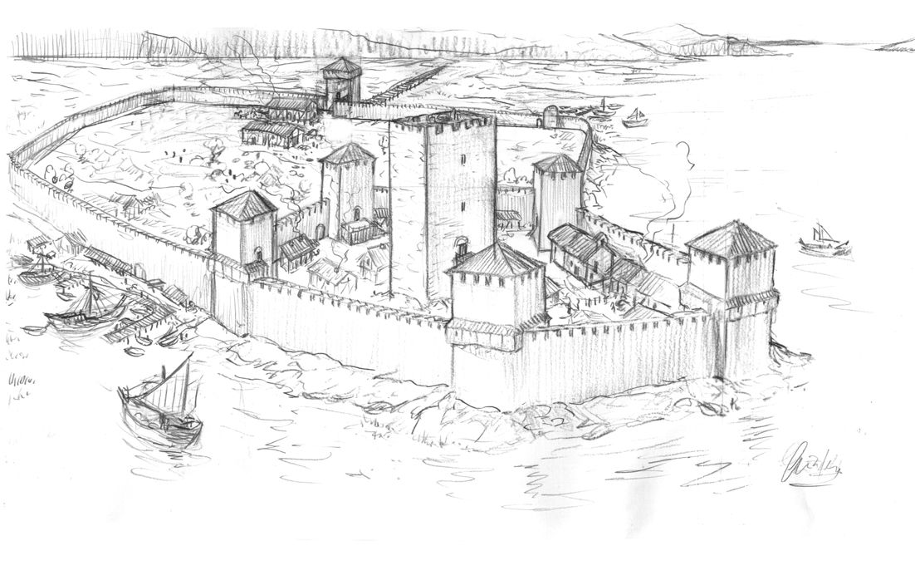

[Recreación de *Castelum Honesti* entre los siglos XI-XIV]

Con respecto al período altomedieval, hay un importante cambio en el sentido y funcionalidad de *Castelum Honesti*. Desde este momento, este complejo defensivo no solo funcionará como tal, sino que también lo hará como centro de control del intenso tráfico comercial de productos (vino, aceite, sal, telas, pescados…) que se dirige a través del río Ulla hacia los mercados de Padrón y Santiago, coincidiendo con la reactivación del comercio marítimo que se produce en el siglo XIII (con presencia de comerciantes castellanos, portugueses, franceses e ingleses).

Desde la fortaleza permitirían el paso de los barcos, previo pago de una tasa, tal y como queda recogido en documentos, que hablan del pago de un portazgo a la iglesia y de la existencia de una cadena, que va de orilla a orilla, que regula el acceso de las naves.

#### Lo que está viendo sería así…

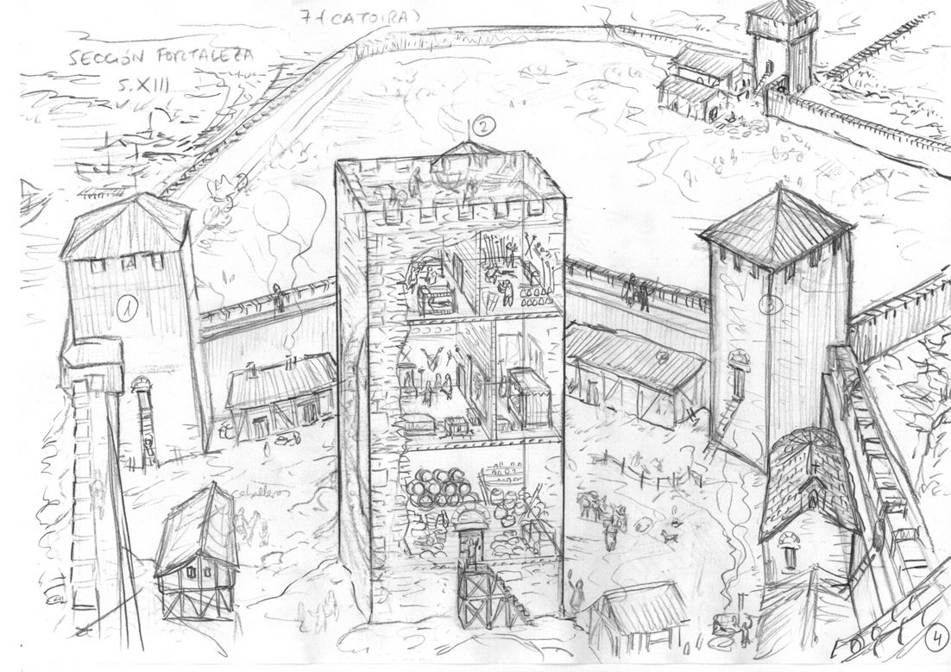

[Detalle del recinto interior y sección del interior de la Torre de Homenaje]

**Recinto interior**

En la actualidad, solo se conservan en pie dos de las torres de flanqueo, y la cimentación de otra de las torres de flanqueo y de la torre de homenaje, así como parte de las murallas defensivas y el acceso principal al recinto.

Las torres presentarían un acceso elevado, con matacanes de madera (construcciones adosadas a las torres, con orificios que permiten disparar desde dentro y defenderse durante los ataques), con un coronamiento de almenas y cubierta de teja a cuatro aguas.

[Detalle dibujo torre explicando partes]

El interior de las torres de flanqueo estaría dividido en tres o cuatro pisos, a los que darían distintos usos: prisión, almacenes, dormitorios de la tropa, armerías…

La Torre de Homenaje probablemente estaría dividida en tres pisos: el inferior, con espacio de bodegas y almacén; la planta intermedia, con un salón y una estancia noble (en donde se alojarían las autoridades); y el piso superior, con estancia para la tropa y armería.

En el recinto interior, aprovecharían el espacio entre torres, para construir, adosadas a la muralla, diferentes estancias con distintas funcionalidades: espacios de cocina, almacenes, establos, dormitorios, un taller metalúrgico… Estas dependencias serían para uso del contingente militar que ocupaba la fortaleza.

[Galería de fotos 4: secuencia de fotos de las estructuras en las excavaciones y de materiales]

En el siglo XII, el arzobispo Diego Gelmírez, una de las figuras con más fuerte vinculo con Torres de Oeste, ordena construir una capilla dedicada a Santiago el Mayor. La construyen pegada a la muralla, entre dos de las torres. Es una capilla de nave única, con bóveda de cañón y ábside semicircular. En la actualidad la cimentación de la iglesia aparece asentada sobre la muralla, pero esto es consecuencia de los trabajos de restauración de los años 40, no se corresponde con la configuración original, en la que estaría construida en el interior del recinto y protegida por la muralla.

[Foto 3: Interior de la capilla de Santiago]

En el **recinto exterior**, amplio espacio multifuncional delimitado por la muralla, funcionaría como refugio para la población del entorno en caso de peligro (en donde pueden resguardar su ganado, sus pertenencias…), además de como patio de armas, en donde podían ejercitarse los soldados que componían la guarnición.

[Galería 5: Fotos de las lanzas, puntas de flecha y estribos de caballero medieval]

En el extremo más próximo a tierra firme, y formando parte del entramado defensivo, construyen una torre, la Torre de Lugo, en donde se encuentra la entrada principal al recinto (con un acceso en ángulo de 90 º, típico de las fortalezas de este período). El acceso a la fortaleza desde tierra firme se realizaría a través de una pasarela de madera que salvaría la zona de marisma. Esta pasarela se sustentaría sobre unos pivotes cuadrangulares de granito (dos de ellos fueron encontrados en los trabajos de excavación), que tendrían un rebaje en la parte superior, para el encaje de una viga y de toda la estructura.

[Foto 4. Detalle de los pivotes de la pasarela]

Frente a la puerta de acceso y pegada a la muralla, se ha encontrado, durante los trabajos de excavación, una construcción identificada como puesto de guardia, que controlaba la entrada al recinto. Paralela a ésta, apareció otra estancia, que fue identificada, por los restos aparecidos (crisoles de fundición y escorias de hierro), como taller metalúrgico.

[Detalle del dibujo de la Torre de Lugo con las dos construcciones]

Este espacio exterior también tendría adosadas a la muralla diferentes tipos de estancias de carácter funcional y de servicios (lugares de almacenamiento y transformación de recursos agrícolas, talleres de alfareros, espacios residenciales…) y estaría en gran parte pavimentado con losas.

Próximo a la entrada exterior, es probable que existiese un pequeño embarcadero, pues se han identificado la base de una pequeña torre de planta semicircular, que podría defender otra entrada al recinto exterior y que facilitaría el acceso desde el citado embarcadero.

[Foto 5. Base de la torre circular adosada a la muralla]

#### Para saber más sobre Diego Gelmirez…

Audioguía 5

1065/70-1140

[Foto 6. Retrato de Diego Gelmírez]

Nacido en Catoira, hijo del caballero Gelmirio, soldado al servicio del señorío episcopal de Santiago durante el obispado de Diego Peláez, que fue nombrado gobernador del Castillo de Oeste y de las tierras de Iria-Santiago). Gran parte de la infancia de Gelmírez discurre en la fortaleza.

Destinado a la carrera eclesiástica, estudia Gramática, Lógica y Música en Santiago, para después continuar su formación en la corte de Toledo.

En 1099 es elegido obispo de Santiago y en 1120 es nombrado arzobispo hasta su muerte en 1140.

Durante su episcopado, Gelmírez impulsa la construcción de la nueva basílica románica de Santiago y mejora e impulsa las infraestructuras urbanísticas de la ciudad. Su vida estuvo consagrada a la construcción ideológica e institucional de la sede jacobea, como meta de un camino de peregrinación universal hasta el santuario apostólico de Occidente.

Ordena escribir el libro *Historia Compostelana o hechos de D. Diego Gelmírez,* una recopilación de documentos que recoge los orígenes de la diócesis Compostelana, así como su vida al frente del gobierno episcopal.

Tuvo una fuerte vinculación con Torres de Oeste, debido probablemente a que parte de su vida vivió en ellas, siendo uno de los grandes promotores de las reformas y mejoras de la fortaleza.

[Foto 7. Estatua de Diego Gelmírez. Concello de Catoira]

**La flota de Gelmírez**

Durante los años de su mandato, los ataques musulmanes seguían asolando las tierra gallegas, por lo que, cansado de esta situación, en las primeras décadas del siglo XII, ordena construir dos barcos de guerra (galeras), como parte de la defensa de las costas. Para ello contrata a unos constructores italianos expertos en este tipo de embarcaciones.

No se tiene demasiada información sobre como serían esta galeras, pero a partir de comparaciones con otras naves similares de la época, se cree que podrían ser unos barcos estrechos, de entre 25 y 30 m de eslora y entre 6 y 7 de manga, con amplio velamen latino y una fila de remos, lo que le proporcionarían una gran rapidez de movimientos. La tripulación estaría conformada por unos 200 hombres.

Esta flota ya no será utilizada solamente como parte del sistema de defensa, sino que en varias ocasiones pasarán al ataque, enviando las naves a la costa musulmana y logrando numerosas victorias.

Es por este motivo por el que Gelmírez es considerado como el precursor de la primera marina del Reino de Castilla.

### El abandono

Audioguía 6

Los trabajos arqueológicos no han encontrado indicios de destrucción violenta, no hay evidencias de incendios ni de abandonos precipitados. Parece que se trata de un abandono progresivo que se inicia en el siglo XV y en el que múltiples factores de distinta intensidad influyen en el ocaso de la fortaleza.

En el siglo XV, tienen lugar As *Revoltas Irmandiñas* (1467-69), primeros levantamientos contra el sistema feudal. Ejércitos de ciudadanos y campesinos, ante una situación de hambre, malas cosechas y pestes, unido a los abusos cometidos por los nobles gallegos, se levantan en una revuelta popular que ocasiona la destrucción de 130 castillos y fortalezas del territorio gallego. Entre estas fortalezas se encontraba Torres de Oeste, pero las evidencias arqueológicas indican que, aunque le causaron daños, no la destruyeron.

Torres de Oestefue progresivamente abandonado a lo largo del la segunda mitad del siglo XV, a medida que pierde el interés estratégico. Serán los Reyes Católicos los que ordenan destruir las fortalezas de la aristocracia gallega, para evitar que pudieran acabar convirtiéndose en posibles bastiones contrarios a sus intereses.

En los siglos XVI y XVII desmontan sistemáticamente la fortaleza, para aprovechar los materiales constructivos.

Finalmente en 1719, se producirá una ocupación puntual de Torres de Oeste como bastión defensivo. Se instala un pequeño destacamento militar como línea de defensa para frenar la invasión inglesa, pero no deja de ser una ocupación esporádica en un momento de tensión entre España e Inglaterra. Relacionado con este momento se recuperó un botón de plata de forma romboidal decorado con una flor de lis, típico del siglo XVIII.

[Foto 8. Foto del botón]

Sobre el origen del topónimo de Torres de Oeste

Los investigadores no se han puesto de acuerdo sobre cual puede ser el origen del nombre de Torres de Oeste. Los lingüistas han propuesto dos posibles hipótesis sobre su origen, sin que haya unanimidad al respecto. Las dos propuestas son:

* *Castelum Honesti* derivado de *Insula Oneste*: genitivo de Honestus, en honor a un jefe de armas o alcaide de la fortaleza en tiempos del rey Alfonso III.
* *Turris Augusti*: a partir de la identificación del lugar como emplazamiento del monumento relacionado con el culto al emperador y que aparece citado por el historiador latino del siglo I d. C. Pomponio Mela.

# Romería

Audioguía 6

La Romería Vikinga de Catoira es una de las celebraciones más singulares y conocidas de Galicia.

Fue declarada Fiesta de Interés Turístico Nacional en 1988 y de Interés Turístico Internacional en 2002.

Se trata de una fiesta profana cuyos orígenes se remontan al año 1960, en que se celebra por primera vez un acto rememorando el papel desempeñado por Catoira en la defensa de Galicia frente a los ataques de los piratas normandos, que buscaban el tesoro de la Iglesia Compostelana.

Fueron los miembros del foro artístico y literario del *Ateneo do Ullán*, el poeta y sacerdote Faustino Rey Romero y el poeta catoirense Baldomero Isorna Casal, los precursores de esta fiesta. Desde 1960 hasta 1964 la romería era organizada y financiada por los miembros del foro y fueron numerosas las personalidades de las letras y artes gallegas que participaron en las diversas actividades (Bouza Brey, Ferro Couselo o Camilo José Cela entre otros).

En este momento, Pedro Montañés, un conocido vecino de la comarca, coronado de ramas y representando al temible vikingo Ulf, saltaba a tierra desde una dorna, en donde se encontraba con el obispo Cresconio, que lo dominaba y lo hacía arrodillarse ante el representante de la cristiandad.

[Galería de fotos 6: fotos antiguas de los orígenes de la romería]

Desde 1965 serán los trabajadores de la empresa *Cedonosa* los que asumen la organización y patrocinio de la romería, dado que la actividad del *Ateneo do Ullán* se iba apagando. En esta etapa, la fecha de celebración se fijó en el primer domingo de agosto.

[Galería de fotos 7: fotos de la romería años 60-70]

En los años 90 y ante la fama adquirida por la romería, los trabajadores de la fábrica se ven desbordados y desde ese momento el Concello de Catoira asume la organización de la fiesta. Este nuevo período se caracteriza por la introducción de novedades en su programa, dotando a las fiesta de un marcado carácter cultural y por su proyección a nivel autonómico, nacional e internacional.

En aras de dotar de mayor espectacularidad a la celebración, el Concello de Catoira decide construir un *drakkar* auténtico. Gracias a los contactos con *Frederikssund,* se accede a los planos de un barco encontrado en Dinamarca (un *Skuldelev 5*, del siglo XI) y se construye en la escuela taller del municipio.

Ante la creciente demanda de las personas que cada año quieren participar en el asalto, en 2008, se construye un nuevo *drakkar*, bautizado como *Frederikssund* en honor al pueblo danés hermanado con Catoira.

[Galería de fotos 8: fotos de los barcos y de la romería en la actualidad]

Además de romería, desde el Concello se promueven nuevas actividades, entre las que destacan:

* *Semana del Teatro Romaría Vikinga*, que desde 1994 celebra un premio de teatro de carácter bienal y todos los años se lleva a cabo una representación teatral por parte de los vecinos del municipio.
* *Xornadas Catoira na Historia,* que se celebran desde 1989 y en la que participan profesores de universidad y figuras de las artes y las letras.
* Numerosos actos como a *Cea Vikinga*, *A noite de Luz* o el festival de música *VIKINSONS*.

[Galería de fotos 9: fotos de la representación teatral]

El Concello de Catoira promueve a través de distintos actos (exposiciones, celebraciones, intercambios, acciones promocionales…), la dimensión internacional de la fiesta, alcanzando un prestigio que la distingue, hoy en día, dentro del calendario anual de fiestas de la comunidad y del país.

Dentro de esta proyección internacional, merece especial mención la inclusión de Catoira en el **Itinerario Cultural Europeo de Vikingos y Normandos del Consejo de Europa.** Esta iniciativa pretende invitar a los europeos a descubrir la riqueza plural de su continente por rutas alternativas en las que, más allá del objetivo turístico, se persiguen la cohesión social, el respeto al medio ambiente y el crecimiento económico sostenible, a través de una integración adecuada de los patrimonios cultural y natural.

#### Saber más..

La iniciativa de los Itinerarios Culturales del Consejo de Europa pretende crear un vínculo entre los ciudadanos de Europa y el patrimonio cultural. Son rutas entre lugares de particular interés, que en ocasiones son vías históricas, que reflejan la diversidad cultural del continente europeo.

En la actualidad existen 27 Itinerarios Culturales avalados por el Consejo de Europa. El **Itinerario Cultural Europeo de Vikingos y Normandos** fue el segundo en crearse (1993), después del Camino de Santiago, y desde el año 2004 ostenta la distinción de Gran Itinerario Cultural.

Los miembros de este Itinerario proceden de diversos países de Europa y otros continentes: Alemania, Bélgica, Bielorrusia, Canadá, Dinamarca, España, Estonia, Finlandia, Francia, Grecia, Irlanda, Islandia, Letonia, Lituania, Noruega, Países Bajos, Polonia, Reino Unido, Rusia, Suecia, Turquía, Ucrania y Portugal. El Ayuntamiento de Catoira fue la primera entidad de España en sumarse a este itinerario y participar en este proyecto.

Entre los siglos IX y XI, los vikingos, grandes navegantes y constructores de navíos, exploraron, guerrearon y comerciaron desde Escandinavia en todas las costas europeas del Báltico, el Atlántico, el Mar Negro y el Mediterráneo, y se adentraron en el continente a través de los ríos europeos. Tras de sí dejaron un valiosísimo patrimonio material e inmaterial.

Desde la isla de Shetland, la asociación **Destination Viking** mantiene vivo el legado de este pueblo gestionando este Itinerario, compuesto por más de cincuenta sitios y diversas rutas. Más que un itinerario concreto, aquí se ofrece al viajero un sinnúmero de posibilidades para descubrir el ingente aporte de la cultura vikinga a la identidad europea.

[www.destinationviking.com](http://www.destinationviking.com)

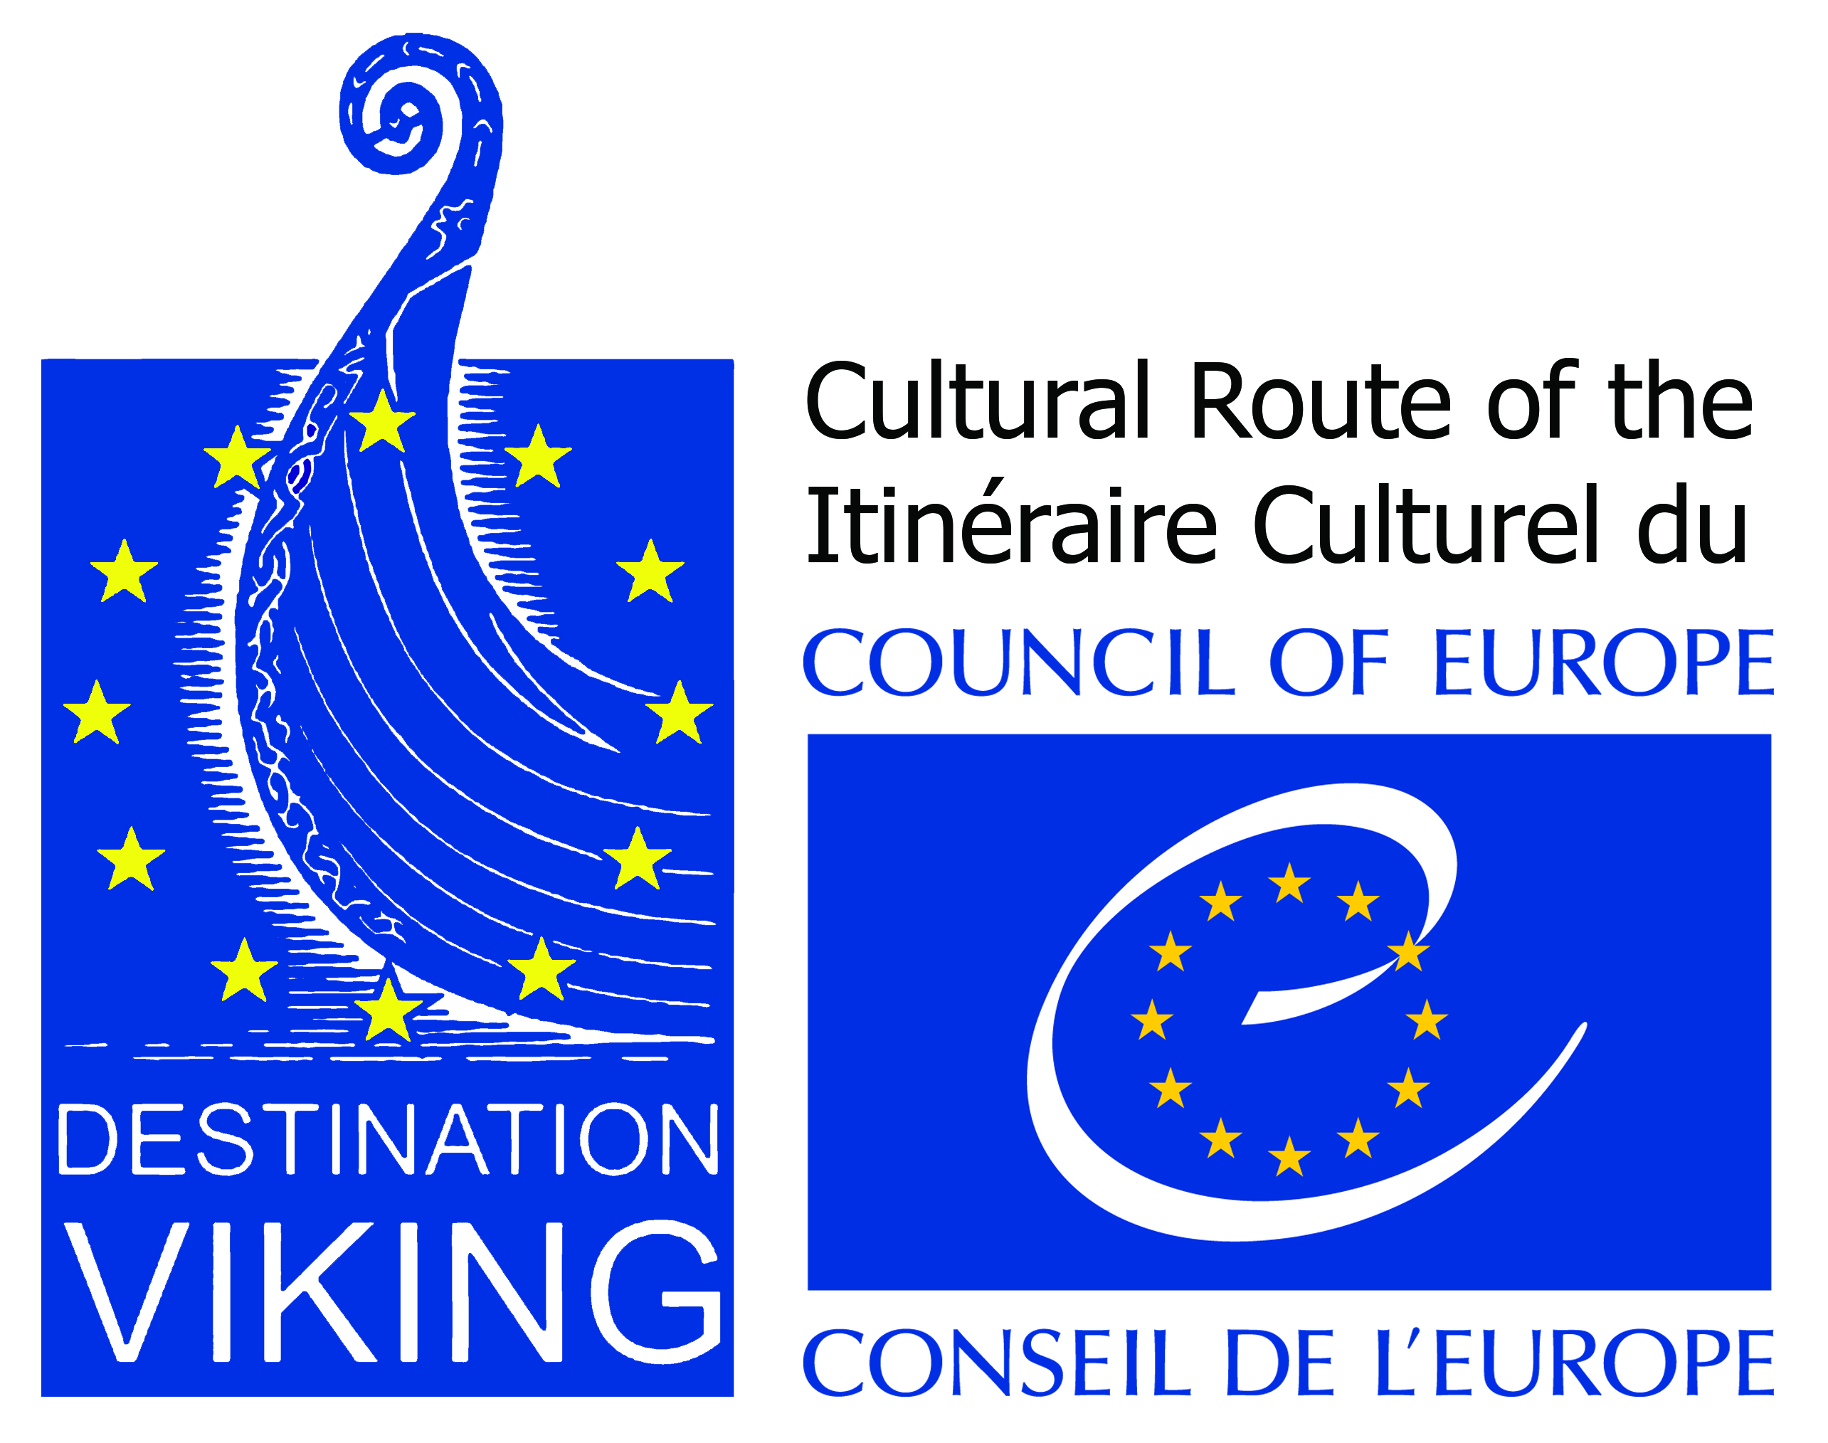

# Como llegar

Google Maps.

# Otros sitios de interés

El municipio de Catoira posee fuertes atractivos para el turismo ecológico y cultural, así como un magnífico patrimonio etnográfico inmueble.

#### Petroglifos

Son numerosos los grabados prehistóricos de la Edad del Bronce. Destacan los círculos concéntricos y círculos simples localizados cerca del campo de fútbol, en la parroquia de Oeste, los de Coaxe en la parroquia de Dimo, los de *Agro de Taleiriña* en la parroquia de Catoira, o los de *Laxe das Tixolas*, en la parroquia de Abalo, con más de veinte combinaciones circulares, una cruz y un epígrafe.

[Galería de fotos 9B. Petroglifos de Coaxe]

#### Molinos tradicionales

Catoira es el único municipio de Galicia que posee ejemplos de los tres tipos de molinos tradicionales:

* **Molinos de viento**: emplazados en un lugar de gran belleza paisajísitica.
* **Molinos de mareas**: en la desembocadura del río Catoira y al que puedes acceder a través de un sendero que se comunica desde el paseo fluvial. Es conocido como *Molino del Cura* o *Molino de Machón*.
* **Molinos de agua**: con más de 45 ejemplos a lo largo del río Catoira y con diversas áreas recreativas a ambas márgenes del río.

[Galería de fotos 10: molinos]

#### Rutas de senderismo y paseo fluvial

Especial interés tienen las rutas que se pueden hacer recorriendo tanto el río Ulla como sus afluentes, el Catoira y el San Cibrán.

Por los ríos **Catoira** y **San Cibrán** discurre una senda de más de 11 kilómetros de recorrido por el que puedes llegar a Torres de Oeste. Atraviesa tanto bosque de pino y eucalipto como tramos de bosque de ribera, con sauces, alisos y robles, acompañados de una gran variedad de fauna, en el que se pueden observar jinetas, nutrias, jabalíes, ardillas, cuervos, garzas…

El **paseo fluvial del Ulla** que discurre paralela al río, permite gozar de la belleza de uno de los paisajes más impresionantes de Catoira, tiene un recorrido de 3 kilómetros que también llega a Torres de Oeste.

[Galería de fotos 11: río y áreas de recreo]

#### La Laguna de Pedras Miudas

Formada sobre la cuenca vacía de una antigua cantera, se convierte en un excelente ejemplo de regeneración de la naturaleza.

[Foto 9: Laguna]

[Mapa 3: Localización de los principales recursos del municipio]

### Hostelería

#### Alojamientos

***A Laxareta***

Casa de turismo rural.

Camiño do Cruceiro ao Carballoso. Coaxe.

Tlf. 639134657

[www.laxareta.es](http://www.laxareta.es)

[coaxerl@gmail.com](mailto:coaxerl@gmail.com)

**Os Migueliños**

Casa de turismo rural.

Barral nº 12

Tlf. 986546132/690669669

**El Mirlo Blanco**

Casa de turismo rural. Categoría A.

Devesa nº 22. Abalo.

[www.casagrandemirloblanco.es](http://www.casagrandemirloblanco.es)

Tlf. 682359224/646164981

**Motel Abalo**

Cores-Abalo (Abalo).

Tlf. 986546900

[www.motelabalo.com](http://www.motelabalo.com)

[info@motelabalo.com](mailto:info@motelabalo.com)

#### Restaurantes y casas de comidas

**Taberna Vikinga**

Rúa do Concello nº 9

Tlf. 986546105

**Casa Emilio**

Praza do Dr. José R. Vázquez. Rúa da Estación

Tlf. 986546013

**A Pedra**

Avda. Muiños de Vento

Tlf. 986523181

[www.a-pedra.es](http://www.a-pedra.es)

**Canguro**

Avda. da Ponte, nº 26

Tlf. 986523304

**Churrasco O Rancho**

Miradoiro da Ría, nº 14. Abalo

Tlf.

**Parrillada Mondragón**

Carretera de Catoria-Calda nº 12. Dimo

Tlf. 986523078

Illa de Cortegada

Avda. Eloy Domínguez, 9

Tlf. 986523183/670334108

## Teléfonos de interés

### Casa Consistorial

Rúa do Concello, nº 6

Tlf. 986546014

[www.catoria.es](http://www.catoria.es)

[info@catoira.es](mailto:info@catoira.es)

### Centros de Salud

Rúa do Concello, nº 31

Tlf. 986546299

# Referencias

### Bibliografía

Andrade Cernadas, J. M. 2004. **La iglesia de Iria-Santiago, el mar y las fortalezas costeras de la Galicia Medieval**. En *Padrón, Iria y las tradiciones jacobeas*. Xunta de Galicia.

Balil Illana, A. 1971. **Excavaciones en Torres de Oeste de Catoira (Pontevedra)**. *Noticiario Arqueológico Hispánico, XIII-XIV* (1969-70), pp. 300-303.

Balil Illana, A. 1977. **Torres de Oeste, Catoira (Pontevedra) 1973**. *Noticiario Arqueológico Hispánico, Arqueología 5,* pp. 379-385.

Burgoa Fernández, J. J. 2014. **Catoira y la armada gallega de Diego Gelmírez. Las Torres de Oeste y la Romería Vikinga**. Central Librera y Concello de Catoira.

Caamaño Gesto, J. M. y Naveiro López, J. 1991. **El depósito subacuático del río Ulla. El material romano**. En *Finis Terrae.* Estudios en lembranza do Profesor Dr. Alberto Balil. Universidad de Santiago de Compostela.

Chamoso Lamas, M. 1951. **Excavaciones en Torres de Oeste (Catoira, Pontevedra)**. *Cuaderno de Estudios Gallegos, XIX*, pp 283-285.

Chamoso Lamas, M. 1999. **Excavaciones en Torres de Oeste (Catoira, Pontevedra)**. *Pontevedra no obxectivo de Manuel Chamoso Lamas. As nosas Raíces.* Museo de Pontevedra. Deputación de Pontevedra*.* pp 109-110.

Hervés Raigoso, F. M. 2011. **Control de remoción de tierras, sondeos valorativos y excavación en área. Actuación en el conjunto histórico monumental Torres de Oeste, Catoira**. Informe inédito de excavación. Xunta de Galicia.

Navaza, G. 2007. **Toponimia de Catoira**. Concello de Catoira.

Naveiro López, J. 2004. **Torres de Oeste. Monumento Histórico e Xacemento Arqueolóxico**. Diputación Provincial de Pontevedra y Concello de Catoira.

Sánchez Pardo, J. C. 2014. **Sistema de señales a larga distancia. Estudio de topónimos faro, facho y meda en le Noroeste Peninsular.** En *Las fortificaciones en la tardoantigüedad. Élites y articulación del territorio (siglos V-VIII d. C)*. La Ergástula ediciones.

Sánchez Pardo, J. C. 2010. **Los ataques vikingos y su influencia en la Galicia de los siglos IX-XI.** *Anuario Brigantino* nº 33.

Singul, F. 2011. **Catoira. Chave e selo de Galicia**. Concello de Catoira.

Singul, F. 2014. **Diego Gelmírez. Señor de Torres de Oeste**. Concello de Catoira.

### Textos

Tictura

### Asesoría

Juan Naveiro López

### Ilustraciones

Iñaki Diéguez Uribeondo

### Mapas

Anxo Rodríguez Paz (Incipit-CSIC)

### Revisión ortográfica y de estilo

Manuel González Alvarellos

### Dibujos selfie

Juan Venditti

### Fotografías

Concello de Catoira

Juan Naveiro López

Tictura